Національний Університет “Львівська політехніка”

Кафедра ІКНІ

Звіт

про виконання

лабораторної роботи №43

Вивчення спектральних характеристик фотоелементів

Виконав:

Студент групи ПЗ-11

Солтисюк Дмитро Андрійович

Перевірив:

Кашуба Андрій Іванович

Львів 2022

**Мета роботи:** Ознайомитись із законами внутрішнього і зовнішнього фотоефектів, вивчити спектральні характеристики селенового та вакуумного фотоелементів, визначити роботу виходу електрона з катоду вакуумного фотоелемента, визначити ширину забороненої зони напівпровідникового матеріалу – селену, який складає фоточутливий шар фотоелемента.

**Прилади та матеріали:** Монохроматор типу УМ–2, напівпровідниковий (селеновий) та вакуумний фотоелементи, гальванометр, джерело світла.

**Результати виконання роботи**

|  |  |  |  |  |  |
| --- | --- | --- | --- | --- | --- |
| Trial | Metal | Voltage (V) | Current (pA) | Frequency (Hz) | Wavelength (nm) |
| 1 | Sodium | 302 | 14.77 | 1.50E+15 | 200.24 |
| 2 | Sodium | 0.3 | 14.67 | 1.43E+15 | 210.47 |
| 3 | Sodium | 298 | 14.56 | 1.36E+15 | 220 |
| 4 | Sodium | 0.3 | 14.42 | 1.30E+15 | 230 |
| 5 | Sodium | 298 | 14.3 | 1.25E+15 | 240 |
| 6 | Sodium | 298 | 14.2 | 1.20E+15 | 250 |
| 7 | Sodium | 299 | 14.04 | 1.15E+15 | 260 |
| 8 | Sodium | 0.3 | 13.86 | 1.11E+15 | 270 |
| 9 | Sodium | 301 | 13.73 | 1.07E+15 | 280 |
| 10 | Sodium | 299 | 13.51 | 1.03E+15 | 290 |
| 11 | Sodium | 0.3 | 13.34 | 1.00E+15 | 300 |
| 12 | Sodium | 0.3 | 13.1 | 9.68E+14 | 310 |
| 13 | Sodium | 0.3 | 12.86 | 9.38E+14 | 320 |
| 14 | Sodium | 0.3 | 12.6 | 9.09E+14 | 330 |
| 15 | Sodium | 302 | 12.33 | 8.82E+14 | 340 |
| 16 | Sodium | 299 | 11.98 | 8.57E+14 | 350 |
| 17 | Sodium | 301 | 11.62 | 8.33E+14 | 360 |
| 18 | Sodium | 301 | 11.19 | 8.11E+14 | 370 |
| 19 | Sodium | 0.3 | 10.74 | 7.89E+14 | 380 |
| 20 | Sodium | 0.3 | 10.22 | 7.69E+14 | 390 |
| 21 | Sodium | 302 | 9.58 | 7.50E+14 | 400 |
| 22 | Sodium | 301 | 8.87 | 7.32E+14 | 410 |
| 23 | Sodium | 302 | 8.02 | 7.14E+14 | 420 |
| 24 | Sodium | 298 | 6.99 | 6.98E+14 | 430 |
| 25 | Sodium | 301 | 5.7 | 6.82E+14 | 440 |
| 26 | Sodium | 301 | 4.1 | 6.67E+14 | 450 |
| 27 | Sodium | 298 | 1.99 | 6.52E+14 | 460 |
| 28 | Sodium | 0.3 | 0.02 | 6.38E+14 | 470 |
| 29 | Sodium | 301 | 0 | 6.25E+14 | 480 |
| 30 | Sodium | 301 | -0.01 | 6.12E+14 | 490 |
| 31 | Sodium | 0.3 | -0.02 | 6.00E+14 | 500 |
| 32 | Sodium | 0.3 | -0.01 | 5.88E+14 | 510 |
| 33 | Sodium | 0.3 | 0.01 | 5.77E+14 | 520 |
| 34 | Sodium | 302 | 0 | 5.66E+14 | 530 |
| 35 | Sodium | 0.3 | -0.02 | 5.56E+14 | 540 |
| 36 | Sodium | 298 | -0.01 | 5.45E+14 | 550 |
| 37 | Sodium | 0.3 | -0.02 | 5.36E+14 | 560 |
| 38 | Sodium | 299 | -0.02 | 5.26E+14 | 570 |
| 39 | Sodium | 298 | 0.02 | 5.17E+14 | 580 |
| 40 | Sodium | 0.3 | -0.01 | 5.08E+14 | 590 |
| 41 | Sodium | 0.3 | -0.02 | 5.00E+14 | 600 |
| 42 | Sodium | 298 | 0.01 | 4.92E+14 | 610 |
| 43 | Sodium | 301 | 0.01 | 4.84E+14 | 620 |
| 44 | Sodium | 0.3 | 0.01 | 4.76E+14 | 630 |
| 45 | Sodium | 298 | -0.01 | 4.69E+14 | 640 |
| 46 | Sodium | 302 | 0 | 4.62E+14 | 650 |

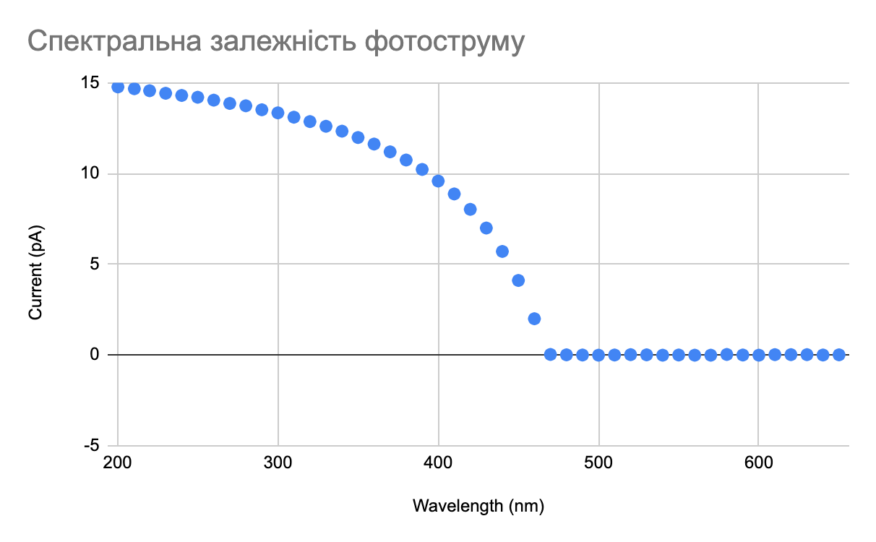

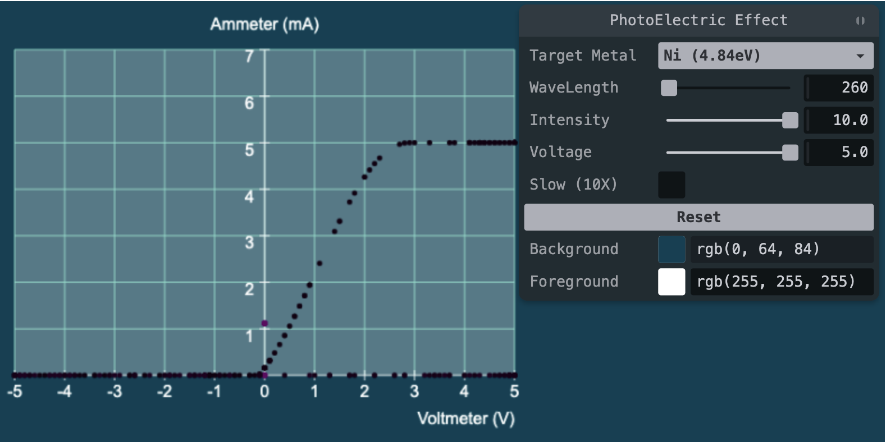

Вольт-Амперна залежність для хвиль довжиною 250 нм, 260 нм, 270 нм та 400 нм

|  |  |  |  |  |  |
| --- | --- | --- | --- | --- | --- |
| № з/п | Image | Image Image | Image Image | Image Image | Image Image |
| 1 | 1100 | 4,1 | 0,5 | 2,375 | 15,5 |
| 2 | 1200 | 4,2 | 0,5 |
| 3 | 1300 | 4,3 | 1,0 |
| 4 | 1400 | 4,4 | 1,0 |
| 5 | 1500 | 4,5 | 1,5 |
| 6 | 1600 | 4,6 | 2,6 |
| 7 | 1700 | 4,7 | 5,0 |
| 8 | 1800 | 4,8 | 9,8 |
| 9 | 1900 | 4,88 | 17,0 |
| 10 | 2000 | 4,98 | 26,0 |
| 11 | 2100 | 5,1 | 35,0 |
| 12 | 2200 | 5,22 | 42,0 |
| 13 | 2300 | 5,4 | 41,0 |
| 14 | 2400 | 5,58 | 30,5 |
| 15 | 2500 | 5,78 | 14,3 |
| 16 | 2600 | 6,0 | 4,0 |
| 17 | 2700 | 6,3 | 1,0 |
| 18 | 2800 | 6,48 | 1,0 |
| 19 | 2900 | 7,0 | 1,0 |

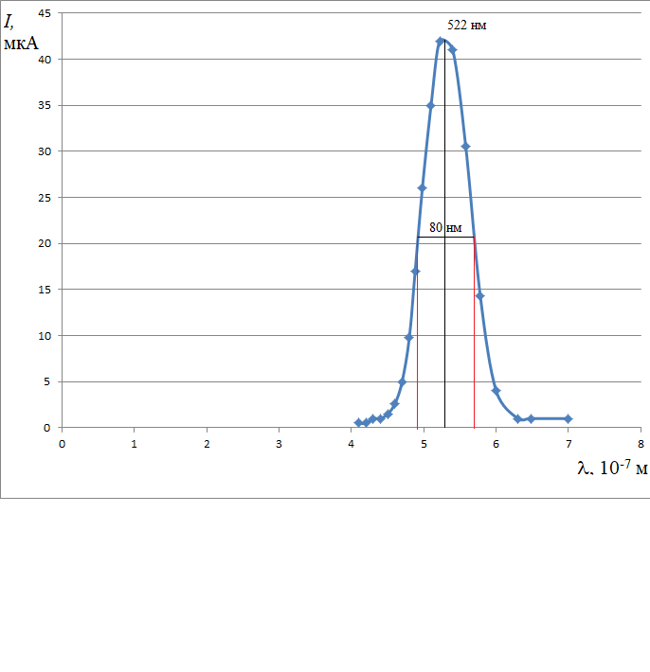

|  |  |  |  |  |  |
| --- | --- | --- | --- | --- | --- |
| № з/п | Image | Image Image | Image Image | Image Image | Image Image |
| 1 | 1100 | 4,1 | 7,0 | 2,160 | 8,85 |
| 2 | 1200 | 4,2 | 7,0 |
| 3 | 1300 | 4,3 | 7,0 |
| 4 | 1400 | 4,4 | 7,5 |
| 5 | 1500 | 4,5 | 8,0 |
| 6 | 1600 | 4,6 | 9,0 |
| 7 | 1700 | 4,7 | 11,0 |
| 8 | 1800 | 4,8 | 13,0 |
| 9 | 1900 | 4,88 | 15,0 |
| 10 | 2000 | 4,98 | 19,0 |
| 11 | 2100 | 5,1 | 22,0 |
| 12 | 2200 | 5,22 | 26,0 |
| 13 | 2300 | 5,4 | 29,0 |
| 14 | 2400 | 5,58 | 31,0 |
| 15 | 2500 | 5,78 | 31,5 |
| 16 | 2600 | 6,0 | 25,0 |
| 17 | 2700 | 6,3 | 19,0 |
| 18 | 2800 | 6,48 | 7,0 |
| 19 | 2900 | 7,0 | 6,0 |
| 20 | 3000 | 7,4 | 5,0 |
| 21 | 3100 | 7,8 | 5,0 |
| 22 | 3200 | 8,4 | 5,0 |

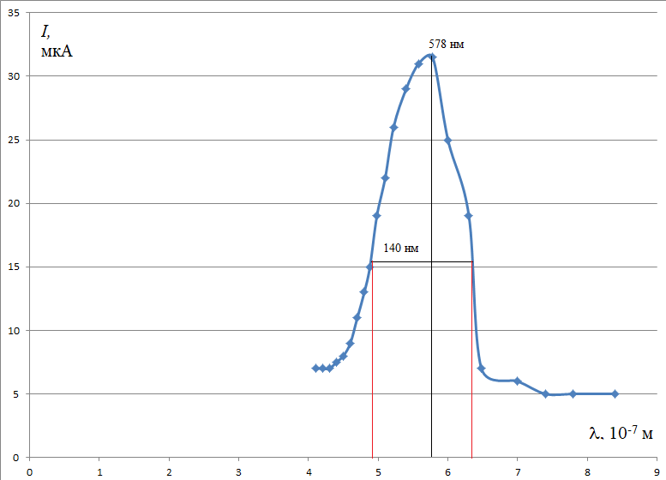

**Висновок**

Виконуючи лабораторну роботу №43 я ознайомився з законами зовнішнього та внутрішнього фотоефектів та навчився використовувати онлайн симулятори для вирішення задач.